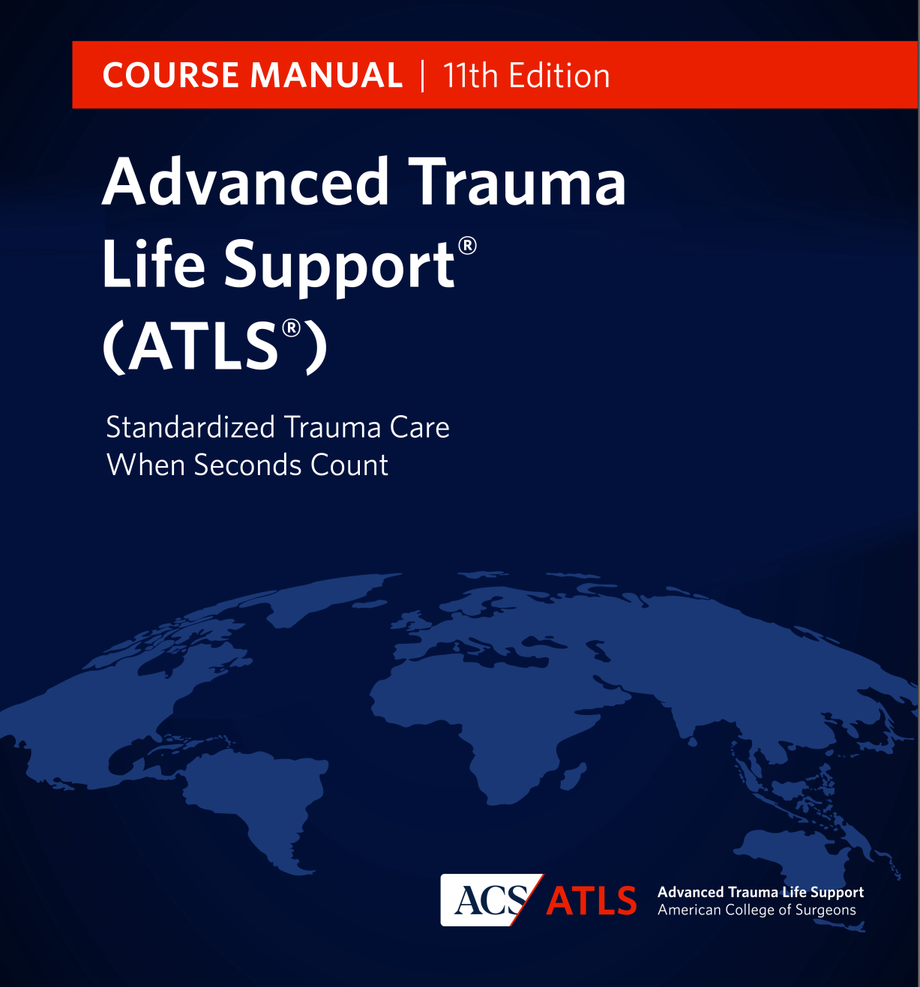
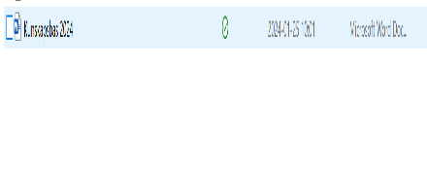

KAPITEL 3 – SCHEMA STUDENT


Lunch – Lunch 8-16 elever

KAPITEL 3 – SCHEMA STUDENT
Lunch – Lunch 8 elever

Kursschema v.XX / 202X

Dag 1

11:50 - 12:00 Registrering
12.00 - 12.15 ATLS INTRODUKTION
12.15 - 13.00 INITIAL ASSESSMENT / Intro till Primary Survey

13.10 - 16.10 Skills TEKNIK ÖVNING

Rum 1 | Rum 2 | Rum 3 | Rum 4 | Tid
Grupp 1 | Grupp 2 |  |  | 13.00 - 13.30
 | Grupp 1 | Grupp 2 |  | 13.35 - 14.05
KAFFE
 |  | Grupp 1 | Grupp2 | 14.15 - 14.45
Grupp 2 |  |  | Grupp 1 | 14.50 - 15.20

15:20 - 15.45 KAFFE och DEMO Primary och Secondary Survey

15.45 - 16.15 Primary survey ALGORITM STATION

Rum 1 | Rum 2 | Rum 3 | Rum 4 | Tid
Grupp 1 | Grupp 2 |  |  | 15.45 - 16.15

16.15 - 16.55 Secondary survey

Rum 1 | Rum 2 | Rum 3 | Rum 4 | Tid
Grupp 1 | Grupp 2 |  |  | 16.15 - 16.55

16:55 - 17:10 Avslutning

Dag 2

07:50 – 08:00 SAMLING UPPSTART

08.00 - 11.35 BASAL xABCD SCENARIO ÖVNING

Rum 1 | Rum 2 | Rum 3 | Rum 4 | Tid
Grupp 1 | Grupp 2 |  |  | 08.00 - 08.45
 | Grupp 1 | Grupp 2 |  | 08.55 - 09.40
KAFFE
 |  | Grupp 1 | Grupp2 | 09.55 - 10.40
Grupp 2 |  |  | Grupp 1 | 10.50 - 11.35

11:35 - 12:35 LUNCH

12.35 - 16.10 SPECIAL xABCD SCENARIO ÖVNING

Rum 1 | Rum 2 | Rum 3 | Rum 4 | Tid
Grupp 1 | Grupp 2 |  |  | 12.35 - 13.20
 | Grupp 1 | Grupp 2 |  | 13.30 - 14.15
KAFFE
 |  | Grupp 1 | Grupp2 | 14.30 - 15.15
Grupp 2 |  |  | Grupp 1 | 15.25 - 16.10

16:10 - 16:25 Avslutning

Dag 3

07.50 - 09.20 EXAMINATION

 |  | Tid
PRAKTISKT PROV | GRUPP 1 + 2 | 07.50 - 09.10
TEORETISKT PROV | GRUPP 3 + 4 | 07.50 - 09.20
Skriftligt prov sker i anvisad skrivningssal

09.20 - 09.40 KAFFE

09.40 - 11.10 EXAMINATION

 |  | Tid
PRAKTISKT PROV | GRUPP 3 + 4 | 09.40 - 11.00
TEORETISKT PROV | GRUPP 1 + 2 | 09.40 - 11.10
Skriftligt prov sker i anvisad skrivningssal
11.10 - 11.45 KAFFE

11.45 - 12.00 Avslutning

KAPITEL 3 – SCHEMA FAKULTET
Lunch – Lunch 12 elever

Kursschema v.XX / 202X

Dag 1

11:50 - 12:00 Registrering
12.00 - 12.15 ATLS INTRODUKTION
12.15 - 13.00 INITIAL ASSESSMENT / Intro till Primary Survey

13.10 - 15.20 Skills TEKNIK ÖVNING

Rum 1 | Rum 2 | Rum 3 |  | Tid
Grupp 1 | Grupp 2 | Grupp 3 |  | 13.00 - 13.30
Grupp 3 | Grupp 1 | Grupp 2 |  | 13.35 - 14.05
Grupp 2 | Grupp 3 | Grupp 1 |  | 14.15 - 14.45
KAFFE
Rum 4 | Rum 4 | Rum 4
Grupp 1 | Grupp 2 | Grupp 3 |  | 14.50 - 15.20

15:20 - 15.45 KAFFE och DEMO Primary och Secondary Survey

15.45 - 16.15 Primary survey ALGORITM STATION

Rum 1 | Rum 2 | Rum 3 |  | Tid
Grupp 2 | Grupp 3 | Grupp 1 |  | 15.45 - 16.15

16.15 - 16.55 Secondary survey

Rum 1 | Rum 2 | Rum 3 |  | Tid
Grupp 2 | Grupp 3 | Grupp 1 |  | 16.05 - 16.55

16:55 - 17:10 Avslutning

Dag 2

07:50 – 08:00 SAMLING UPPSTART

08.00 - 11.35 BASAL xABCD SCENARIO ÖVNING

Rum 1 | Rum 2 | Rum 3 |  | Tid
Grupp 3 | Grupp 1 | Grupp 2 |  | 08.00 - 08.45
Grupp 2 | Grupp 3 | Grupp 1 |  | 08.55 - 09.40
Grupp 1 | Grupp 2 | Grupp 3 |  | 09.50 - 10.35
KAFFE
Rum 4 | Rum 4 | Rum 4
Grupp 1 | Grupp 2 | Grupp 3 |  | 10.50 - 11.35

11:35 - 12:35 LUNCH

12.35 - 16.10 SPECIAL xABCD SCENARIO ÖVNING

Rum 1 | Rum 2 | Rum 3 |  | Tid
Grupp 1 | Grupp 2 | Grupp 3 |  | 12.35 - 13.20
Grupp 3 | Grupp 1 | Grupp 2 |  | 13.30 - 14.15
Grupp 2 | Grupp 3 | Grupp 1 |  | 14.25 - 15.10
KAFFE
Rum 4 | Rum 4 | Rum 4
Grupp 1 | Grupp 2 | Grupp 3 |  | 15.25 - 16.10

16:10 - 16:25 Avslutning

Dag 3

07.50 - 09.20 EXAMINATION

 |  | Tid
PRAKTISKT PROV | GRUPP 1 + 2 | 07.50 - 09.10
TEORETISKT PROV | GRUPP 3 + 4 | 07.50 - 09.20
Skriftligt prov sker i anvisad skrivningssal

09.20 - 09.40 KAFFE

09.40 - 11.10 EXAMINATION

 |  | Tid
PRAKTISKT PROV | GRUPP 3 + 4 | 09.40 - 11.00
TEORETISKT PROV | GRUPP 1 + 2 | 09.40 - 11.10
Skriftligt prov sker i anvisad skrivningssal
11.10 - 11.45 KAFFE

11.45 - 12.00 AVSLUTNING

KAPITEL 3 – SCHEMA FAKULTET
Lunch – Lunch 16 elever

Kursschema v.XX / 202X

Dag 1

11:50 - 12:00 Registrering
12.00 - 12.15 ATLS INTRODUKTION
12.15 - 13.00 INITIAL ASSESSMENT / Intro till Primary Survey

13.10 -15.20 Skills TEKNIK ÖVNING

Rum 1 | Rum 2 | Rum 3 |  | Tid
Grupp 1 | Grupp 2 | Grupp 3 | Grupp 4 | 13.00 - 13.30
Grupp 4 | Grupp 1 | Grupp 2 | Grupp 3 | 13.35 - 14.05
KAFFE
Grupp 3 | Grupp 4 | Grupp 1 | Grupp 2 | 14.15 - 14.45
Grupp 2 | Grupp 3 | Grupp 4 | Grupp 1 | 14.50 - 15.20

15:20 - 15.45 KAFFE och DEMO Primary och Secondary Survey

15.45 - 16.15 Primary survey ALGORITM STATION

Rum 1 | Rum 2 | Rum 3 | Rum 4 | Tid
Grupp 1 | Grupp 2 | Grupp 3 | Grupp 4 | 15.45 - 16.15

16.15 - 16.55 Secondary survey

Rum 1 | Rum 2 | Rum 3 | Rum 4 | Tid
Grupp 1 | Grupp 2 | Grupp 3 | Grupp 4 | 16.15 - 16.55

16:55 - 17:10 Avslutning

Dag 2

07:50 – 08:00 SAMLING UPPSTART

08.00 - 11.35 BASAL xABCD SCENARIO ÖVNING

Rum 1 | Rum 2 | Rum 3 | Rum 4 | Tid
Grupp 3 | Grupp 4 | Grupp 1 | Grupp 2 | 08.00 - 08.45
Grupp 2 | Grupp 3 | Grupp 4 | Grupp 1 | 08.55 - 09.40
KAFFE
Grupp 1 | Grupp 2 | Grupp 3 | Grupp 4 | 09.55 - 10.40
Grupp 4 | Grupp 1 | Grupp 2 | Grupp 3 | 10.50 - 11.35

11:35 - 12:35 LUNCH

12.35 - 16.10 SPECIAL xABCD SCENARIO ÖVNING

Rum 1 | Rum 2 | Rum 3 | Rum 4 | Tid
Grupp 3 | Grupp 4 | Grupp 1 | Grupp 2 | 12.35 - 13.20
Grupp 2 | Grupp 3 | Grupp 4 | Grupp 1 | 13.30 - 14.15
KAFFE
Grupp 1 | Grupp 2 | Grupp 3 | Grupp 4 | 14.30 - 15.15
Grupp 4 | Grupp 1 | Grupp 2 | Grupp 3 | 15.25 - 16.10

16:10 - 16:25 Avslutning

Dag 3

07.50 – 09.20 EXAMINATION

 |  | Tid
PRAKTISKT PROV | GRUPP 1 + 2 | 07.50 - 09.10
TEORETISKT PROV | GRUPP 3 + 4 | 07.50 - 09.20
Skriftligt prov sker i anvisad skrivningssal

09.20 - 09.40 KAFFE

09.40 – 11.10 EXAMINATION
 |  | Tid
PRAKTISKT PROV | GRUPP 3 + 4 | 09.40 - 11.00
TEORETISKT PROV | GRUPP 1 + 2 | 09.40 - 11.10
Skriftligt prov sker i anvisad skrivningssal
11.10 - 11.45 KAFFE

11.45 - 12.00 Avslutning

